ТЕХНИЧЕСКОЕ ЗАДАНИЕ
на поставку сувенирной продукции с логотипом в рамках культурно-массовой и воспитательной работы с обучающимися

Место, условия и срок поставки товара: товар поставляется, разгружается по адресу Заказчика: г.Иркутск, ул. 4-я Железнодорожная, д. 104, склад ФГБОУ ВО «ИРНИТУ». Сопроводить поставку (отгрузку) товара документами об отгрузке (акт, счет, счёт-фактура (при наличии), товарная накладная или УПД и т.д.). Поставка Товара осуществляется силами Поставщика в течение 30 (тридцати) календарных дней с момента заключения Контракта.

№ п/п | Наименование товара | Техническое описание (функциональные характеристики (потребительские свойства) или качественные характеристики товаров) | Ед.  изм. | Кол-во
1 | Термос с логотипом «Творчество в Иркутском политехе»  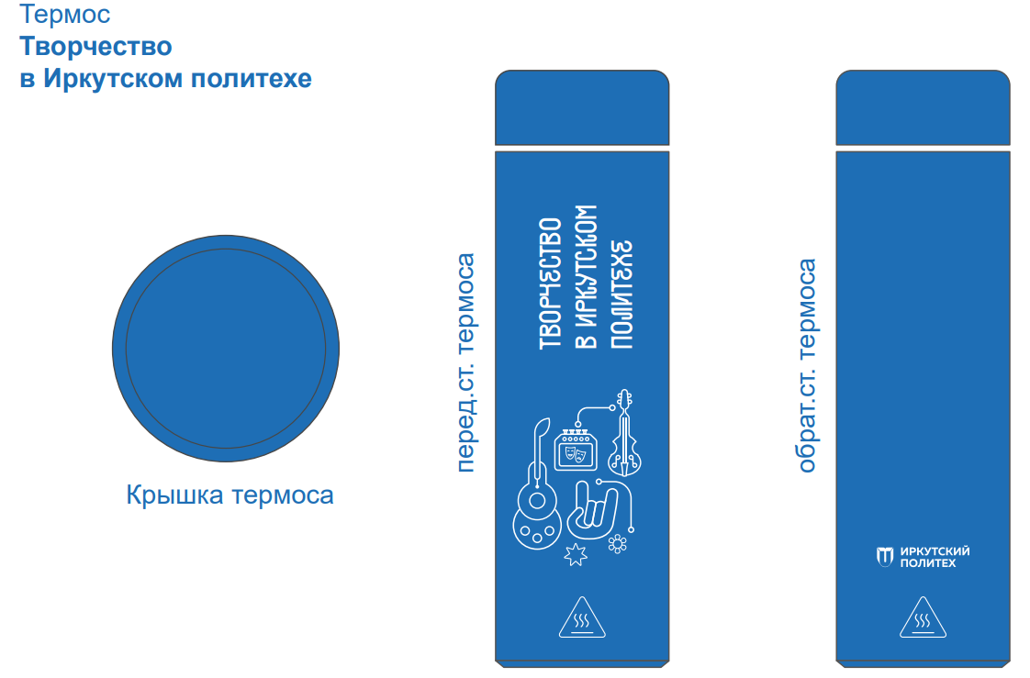 | Материал: нержавеющая сталь, покрытие soft-touch.  Цвет изделия: синий.  Объём: 420 мл.  Размер: 67 мм × 225 мм.  Герметичность: да.  Съёмное ситечко: наличие.  Логотип «Творчество в Иркутском политехе»:  Размещение: вертикально на передней стороне, согласно макету.  Цвет логотипа: белый.  Размер логотипа: 60 мм × 190 мм.  Способ нанесения: УФ-печать.  Логотип «Иркутский политех»:  Размещение: внизу горизонтально на обратной стороне, согласно макету.  Цвет логотипа: белый.  Размер логотипа: 50 мм × 50 мм.  Способ нанесения: УФ-печать.  Упаковка: индивидуальный картонная коробка для каждого изделия.  Все логотипы и надписи разрабатываются Заказчиком и передаются Поставщику в формате *.cdr.  Итоговый макет согласовывается с Заказчиком.  Страна происхождения _________________ | шт. | 80
2 | Блокнот на спирали белый с логотипом «Творчество в Иркутском политехе»  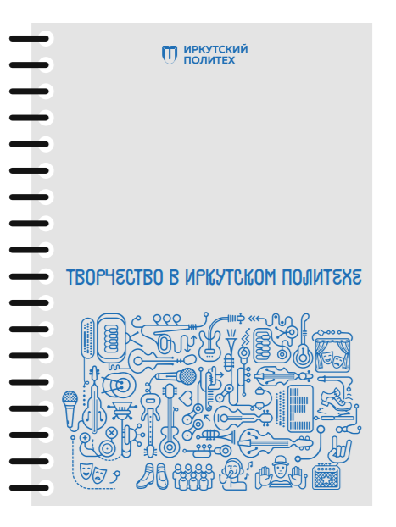 | Количество листов: 120.  Формат листа: А5.  Обложка: твёрдая, переплетный картон.  Покрытие обложки: виниловое.  Цвет обложки: белый.  Ширина блокнота: 146 мм.  Длина блокнота: 206 мм  Расположение пружины: сбоку слева.  Цвет листов: белый.  Вид линовки: клетка.  Цвет линовки: серый.  Плотность бумаги: 70 г/м².  Логотип: «Творчество в Иркутском политехе»:  Размещение: на лицевой стороне посередине, согласно макету.  Цвет логотипа: синий.  Размер логотипа: 140 мм × 15 мм.  Способ нанесения: термопечать.  Логотип: «Иркутский политех»:  Размещение: на лицевой стороне в верхней части, согласно макету.  Цвет логотипа: синий.  Размер логотипа: 60 мм × 20 мм.  Способ нанесения: термопечать.  Узор: «Творчество»:  Размещение: на лицевой стороне в нижней части, согласно макету.  Цвет логотипа: синий.  Размер логотипа: 140 мм × 90 мм.  Способ нанесения: термопечать.  Упаковка: индивидуальный пакет с клеящим клапаном.  Все логотипы и надписи разрабатываются Заказчиком и передаются Поставщику в формате *.cdr.  Итоговый макет согласовывается с Заказчиком.  Страна происхождения _________________ | шт. | 35
3 | Блокнот на спирали синий с логотипом «Творчество в Иркутском политехе»  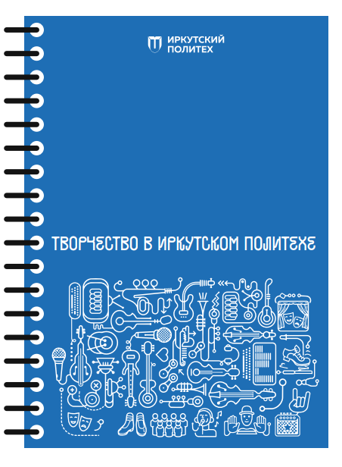 | Количество листов: 120.  Формат листа: А5.  Обложка: твёрдая, переплетный картон.  Покрытие обложки: виниловое.  Цвет обложки: синий.  Ширина блокнота: 146 мм.  Длина блокнота: 206 мм  Расположение пружины: сбоку слева.  Цвет листов: белый.  Вид линовки: клетка.  Цвет линовки: серый.  Плотность бумаги: 70 г/м².  Логотип: «Творчество в Иркутском политехе»:  Размещение: на лицевой стороне посередине, согласно макету.  Цвет логотипа: белый.  Размер логотипа: 140 мм × 15 мм.  Способ нанесения: термопечать.  Логотип: «Иркутский политех»:  Размещение: на лицевой стороне в верхней части, согласно макету.  Цвет логотипа: белый.  Размер логотипа: 60 мм × 20 мм.  Способ нанесения: термопечать.  Узор: «Творчество»:  Размещение: на лицевой стороне в нижней части, согласно макету.  Цвет логотипа: синий.  Размер логотипа: 140 мм × 90 мм.  Способ нанесения: термопечать.  Упаковка: индивидуальный пакет с клеящим клапаном.  Все логотипы и надписи разрабатываются Заказчиком и передаются Поставщику в формате *.cdr.  Итоговый макет согласовывается с Заказчиком.  Страна происхождения _________________ | шт. | 35
4 | Картхолдер с логотипом «Творчество в Иркутском политехе»  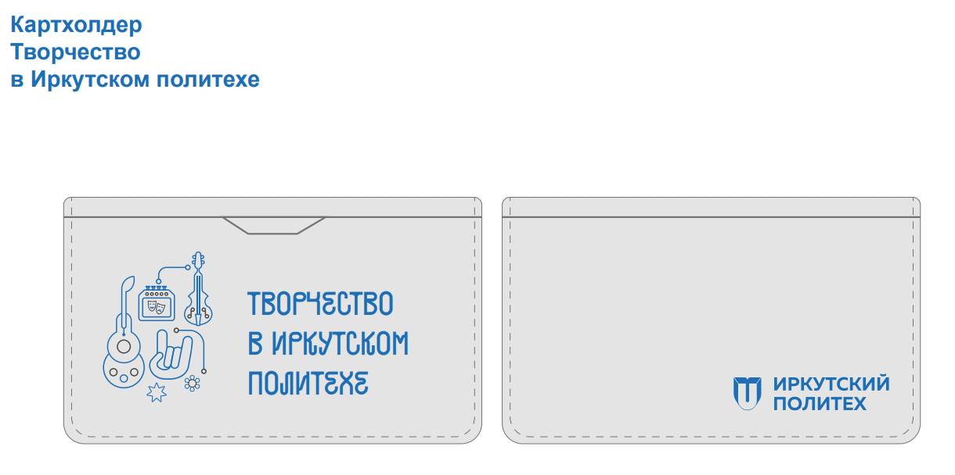 | Материал: soft-touch, пластик.  Цвет: серый.  Количество отделений: 3.  Размер: 110 мм × 85 мм.  Логотип: «Творчество в Иркутском политехе»:  Размещение: на лицевой стороне горизонтально, согласно макету.  Цвет логотипа: синий.  Размер логотипа: 90 мм × 60 мм.  Способ нанесения: шелкография.  Логотип: «Иркутский политех»:  Размещение: на обратной стороне в нижнем правом углу, согласно макету.  Цвет логотипа: синий.  Размер логотипа:40 мм × 15 мм.  Способ нанесения: шелкография.  Упаковка: индивидуальный пакет с клеящим клапаном.  Все логотипы и надписи разрабатываются Заказчиком и передаются Поставщику в формате *.cdr.  Итоговый макет согласовывается с Заказчиком.  Страна происхождения _________________ | шт. | 80
5 | Ланч-бокс с логотипом «Творчество в Иркутском политехе»  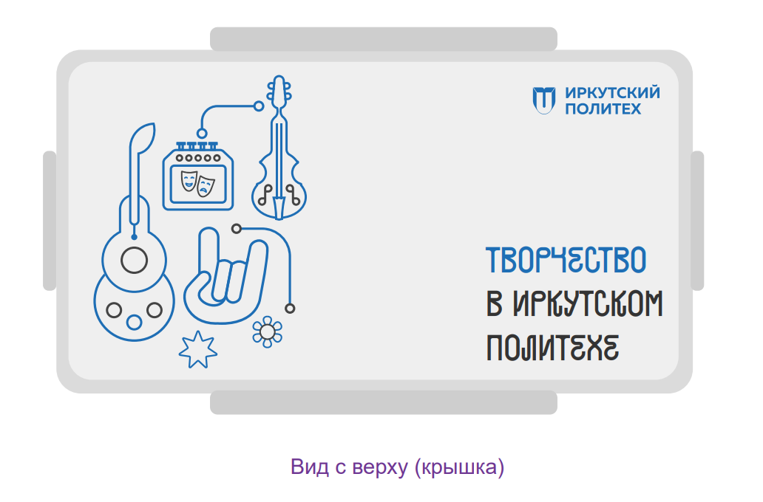 | Назначение: для транспортировки и кратковременного хранения готовых блюд.  Конструкция: состоит из корпуса и крышки с механизмом фиксации с четырех сторон (защёлки).  Материал корпуса и крышки: пищевой полипропилен.  Герметичность крышки: силиконовый уплотнитель исключает протекание при переноске.  Внутренние перегородки в корпусе: нет.  Температурный диапазон эксплуатации: от −20 °C до +120 °C.  Цвет: белый.  Размер: 180 мм × 130 мм × 61 мм  Объем: 750 мл.  Логотип: «Творчество в Иркутском политехе»:  Цвет логотипа: синий, черный.  Размещение логотипа: на крышке, согласно макету.  Размер логотипа: 160 мм × 110 мм.  Способ нанесения: УФ-печать.  Упаковка: индивидуальный пакет с клеящим клапаном.  Все логотипы и надписи разрабатываются Заказчиком и передаются Поставщику в формате *.cdr.  Итоговый макет согласовывается с Заказчиком.  Страна происхождения _________________ | шт. | 50
6 | Шопер с логотипом «Творчество в Иркутском политехе»  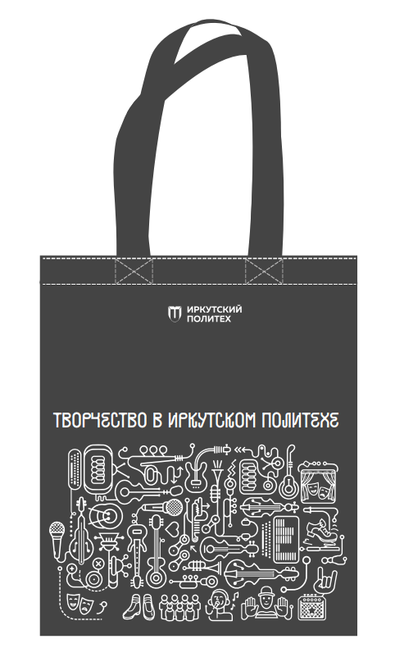 | Сумка-шопер холщовая из ткани плотного саржевого плетения.  Плотность: 240 г/м².  Длина ручек: 25 см.  Размер изделия (В×Ш): 400 мм × 350 мм.  Цвет: графит.  Логотип «Творчество в Иркутском политехе»:  Цвет логотипа: белый.  Нанесение логотипа: горизонтально по центру, согласно макету.  Размер логотипа: 300 мм × 35 мм.  Способ нанесения: дтф-печать.  Логотип «Иркутский политех»:  Цвет логотипа: белый.  Нанесение логотипа: горизонтально в верхней части, согласно макету.  Размер логотипа: 100 мм × 50 мм.  Способ нанесения: дтф-печать.  Узор «Творчество»:  Размещение: горизонтально в нижней части, согласно макету.  Цвет: белый.  Размер: 300 мм × 200 мм.  Способ нанесения: дтф-печать.  Упаковка: индивидуальный пакет с клеящим клапаном.  Все логотипы и надписи разрабатываются Заказчиком и передаются Поставщику в формате *.cdr.  Итоговый макет согласовывается с Заказчиком.  Страна происхождения _________________ | шт. | 50
7 | Пакет 200×300 с логотипом «ИРНИТУ»  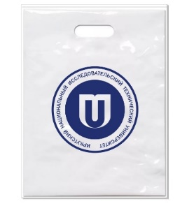 | Материал изделия: ПВД 80 мкм.  Ручка: прорубная.  Размер: 200 мм × 300 мм.  Цвет изделия: белый  Логотип «ИРНИТУ»:  Цвет логотипа: синий.  Размер логотипа: 100 мм × 100 мм.  Размещение логотипа: одностороннее, согласно  макету.  Способ нанесения: шелкография.  Все логотипы и надписи разрабатываются Заказчиком и передаются Поставщику в формате *.cdr.  Итоговый макет согласовывается с Заказчиком.  Страна происхождения _________________ | шт. | 100
8 | Пакет 300×400 с логотипом «ИРНИТУ» | Материал изделия: ПВД 80 мкм.  Ручка: прорубная.  Размер: 300 мм × 400 мм.  Цвет изделия: белый  Логотип «ИРНИТУ»:  Цвет логотипа: синий.  Размер логотипа: 200 мм × 200 мм.  Размещение логотипа: одностороннее, согласно  макету.  Способ нанесения: шелкография.  Все логотипы и надписи разрабатываются Заказчиком и передаются Поставщику в формате *.cdr.  Итоговый макет согласовывается с Заказчиком.  Страна происхождения _________________ | шт. | 100
9 | Пакет 400×500 с логотипом «ИРНИТУ» | Материал изделия: ПВД 80 мкм.  Ручка: прорубная.  Размер: 400 мм × 500 мм.  Цвет изделия: белый  Логотип «ИРНИТУ»:  Цвет логотипа: синий.  Размер логотипа: 300 мм × 300 мм.  Размещение логотипа: одностороннее, согласно  макету.  Способ нанесения: шелкография.  Все логотипы и надписи разрабатываются Заказчиком и передаются Поставщику в формате *.cdr.  Итоговый макет согласовывается с Заказчиком.  Страна происхождения _________________ | шт. | 100
10 | Футболка с логотипом «Этнобит»  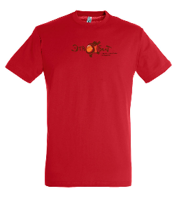 | Половой признак: мужская.  Тип трикотажного полотна: натуральное.  Крой изделия: свободный, оверсайз.  Материал изделия: хлопок 100%.  Плотность изделия: 180 г/м².  Цвет изделия: красный.  Боковые швы: нет.  Форма выреза горловины: круглый вырез.  Обработка горловины: кашкорсе с эластаном.  Размерная сетка:  S: 3 шт.  M: 6 шт.  L: 10 шт.  XL: 6 шт.  Логотип «Этнобит»:  Цвет логотипа: цветной.  Размещение логотипа: на груди посередине, согласно макету.  Размер логотипа: 210 мм × 70 мм.  Способ нанесения: шелкография.  Упаковка: индивидуальный пакет с клеящим клапаном.  Все логотипы и надписи разрабатываются Заказчиком и передаются Поставщику в формате *.cdr.  Итоговый макет согласовывается с Заказчиком.  Страна происхождения _________________ | шт. | 25
11 | Футболка белая с логотипом «Иркутский политех»  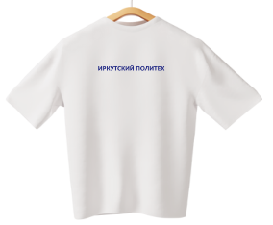  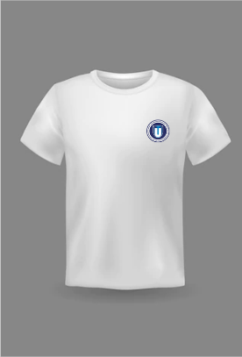 | Половой признак: мужская.  Тип трикотажного полотна: натуральное  Крой изделия: свободный, оверсайз.  Материал изделия: хлопок 100%.  Плотность изделия: 180 г/м².  Цвет изделия: белый.  Боковые швы: нет.  Форма выреза горловины: круглый вырез.  Обработка горловины: кашкорсе с эластаном.  Размерная сетка:  S: 10 шт.  M: 12 шт.  L: 12 шт.  XL: 11 шт.  XXL: 5 шт.  Логотип «Иркутский политех»:  Цвет логотипа: синий.  Размещение логотипа: на спине посередине.  Размер логотипа: 210 мм × 70 мм.  Способ нанесения: шелкография.  Логотип «ИРНИТУ»:  Цвет логотипа: белый, синий.  Размещение логотипа: на груди слева.  Размер логотипа: 65 мм × 65 мм.  Способ нанесения: шелкография.  Упаковка: индивидуальный пакет с клеящим клапаном.  Все логотипы и надписи разрабатываются Заказчиком и передаются Поставщику в формате *.cdr.  Итоговый макет согласовывается с Заказчиком.  Страна происхождения _________________ | шт. | 50
12 | Футболка синяя с логотипом «Иркутский политех»  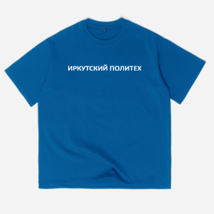  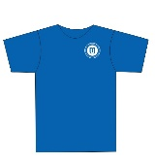 | Половой признак: мужская.  Тип трикотажного полотна: натуральное  Крой изделия: свободный, оверсайз.  Материал изделия: хлопок 100%.  Плотность изделия: 180 г/м².  Цвет изделия: синий.  Боковые швы: нет.  Форма выреза горловины: круглый вырез.  Обработка горловины: кашкорсе с эластаном.  Размерная сетка:  S: 10 шт.  M: 12 шт.  L: 12 шт.  XL: 11 шт.  XXL: 5 шт.  Логотип «Иркутский политех»:  Цвет логотипа: белый.  Размещение логотипа: на спине посередине.  Размер логотипа: 210 мм × 70 мм.  Способ нанесения: шелкография.  Логотип «ИРНИТУ»:  Цвет логотипа: белый, синий.  Размещение логотипа: на груди слева.  Размер логотипа: 65 мм × 65 мм.  Способ нанесения: шелкография.  Упаковка: индивидуальный пакет с клеящим клапаном.  Все логотипы и надписи разрабатываются Заказчиком и передаются Поставщику в формате *.cdr.  Итоговый макет согласовывается с Заказчиком.  Страна происхождения _________________ | шт. | 50
Товар новый, не использованный, не восстановленный.
Поставщик осуществляет нанесение логотипа, перевозку, доставку до места складирования, разгрузку товара внутри помещения склада, по адресу Заказчика.
*Все логотипы и надписи разрабатываются Заказчиком и передаются Поставщику в формате *.cdr.
Итоговый макет согласовывается с Заказчиком.
Поставщик гарантирует, что Товар, подлежащий обязательной маркировке средствами идентификации, будет промаркирован в полном соответствии с требованиями действующего законодательства РФ.
На каждую единицу Товара должен быть нанесен уникальный код маркировки Data Matrix. Код маркировки должен быть считываемым, не поврежденным и соответствовать сведениям, переданным в ГИС МТ «Честный ЗНАК». Статус кода в системе на момент передачи должен быть «В обороте».
При поставке товара в транспортной упаковке, Поставщик обязан обеспечить агрегацию кодов маркировки потребительских упаковок в код транспортной упаковки. При сканировании кода транспортной упаковки в системе ГИС МТ «Честный ЗНАК» должен отображаться корректный перечень вложенных единиц товара.

